Kuru Şarlı Bakım Gerektirmeyen Akümülatörler uygun depolama koşullarda (serin ve kuru depolama yerleri) imalat tarihinden itibaren altı ay içinde ikmal şarjı istemeden araca takılabilirler. Ancak aracın hizmette olması ve akü takıldıktan sonra çalışmadan beklememesi gerekir. Temiz, berrak ve uygun yoğunlukta elektrolit ile doldurulur. 20dk. dinlenmeden sonra elektrolit seviyeleri maksimuma ayarlanarak araca takılır. Satış için üretilen araçlara ve akü alımından sonra az çalışacak arabalara verilen aküler mutlaka ikmal şarjına tabi tutulmalıdırlar. Ayrıca olumsuz koşullarda veya imalat tarihinden itibaren 6 ayı geçmiş kuru akümülatörler sulandıktan sonra ikmal şarjı yapılır. İkmal şarjı yapılacak kuru akümülatörler sulandıktan sonra 1 saat dinlendirilir ve redröse bağlanarak kapasitesinin 20'de bir akım ile 4-6* saat şarj edilirler. Burada şarj süresi 20-35°C arasında bütün hücrelerdeki elektrolit yoğunluğunun en az 1.260 olmasına bağlıdır. Bu değere erişildiğinde şarj kesilir. Yarım saat dinlendirilen aküde elektrolit seviyesi maksimum çizgisine ayarlanıp üzeri silinerek araca takılır. Sulu şarjlı olarak bekleyen veya müşteriden gelen deşarj aküler şarj seviyelerine göre aşağıdaki çizgilerde verilen akım ve sürelerde şarj edilirler. Şarj sonunda yoğunluk bütün gözlerde 1.260 olmamış ise şarja devam edilir.
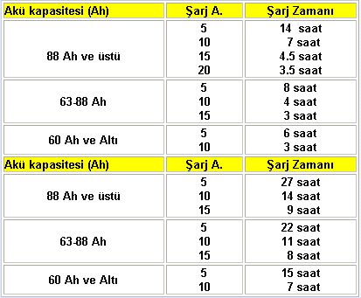
1- Şarj cihazının açık olmadığından emin olun.
2- Aküde şarj seviyesini tesbit edin.
3- Aküyü şarj cihazına bağlayın (pozitif-pozitife, negatif -negatife) . Kutup bağlantısını ters yapmamaya dikkatedin.
4- Şarj cihazında özellik ve kullanım talimatına göre istediğiniz akım ve voltaj değerlerini seçip şarja bağlayın.
5- Şarjdan sonra uçları ayırmadan önce ilk olarak şarj cihazını kapatın !!
6- İlave şarjın gerekip gerekmediğini tesbit etmek için açık devre voltajı ve göz yoğunluklarını ölçün.

